中国科学院软件研究所
课程文档

课程名称 | ： | 《openEuler应用编程技术》
教师姓名 | ：
提交时间 | ：

中国科学院软件研究所智能软件研究中心制
课程  名称 | 《openEuler应用编程技术》 |  | 章 |  | 第五章 |  |  | 课程类型
课程  名称 |  |  | 节 |  | 第一节 |  |  | 授课(√ )  实训( )
名称 | 进程与线程基础 |  |  |  |  |  |  | 授课(√ )  实训( )
教师 |  | 课时 |  |  |  | 1课时
参考  资料 | - Unix环境高级编程（第2版），[美] 史蒂文斯，拉戈著尤晋元，张亚英，戚正伟译，人民邮电出版社
教学  目的  要求 | 掌握：进程与线程的概念
教学  重点  难点 |  |  |  | PPT页面 |  |  | 时间分配
教学  重点  难点 | 教学重点
教学  重点  难点 | - 进程与线程的概念 |  |  | 4~14 |  |  | 15
教学  重点  难点 | - 进程管理工具 |  |  | 16~27 |  |  | 15
教学  重点  难点 | - 进程启动相关命令 |  |  | 29~39 |  |  | 15
教学  重点  难点 | 教学难点
教学  重点  难点 | - 程序、进程与线程的区别 |  |  | 4~7 |  |  | 3
教学  重点  难点 | - 进程管理工具的各种参数 |  |  | 16~27 |  |  | 10
教学  重点  难点 | - 进程启动相关命令的使用 |  |  | 29~39 |  |  | 10

教学方法
本授课以课堂讲授为主，与课堂实时练习方式相结合
教学内容 | 操作演示 | 知识点
PPT第2页:  本章有4节，第一节是进程的介绍以及进程的管理工具怎么用。  第二节是用使用系统提供的API接口对进程进行控制。  第三节会告诉大家进程间是怎么通信。  第四节讲多核多线程编程技术。 |  | 目录
PPT第3页:  首先看第一节。  前面两个部分主要是让大家对Linux进程和线程的等一些基本概念有初步的了解。  第三部分是掌握一些查看进程状态的进程管理工具。  第四部分是掌握进程启动的一些相关命令，并指导大家如何使用它们。 |  | 第一节目录
PPT第4页:  首先是关于程序，进程，线程的基本概念。大家都知道，在我们在书本上，以及在网络上，比如google上，一搜索是一大把的这三个概念的基本介绍以及它们之间的联系和区别。  下面我们来看下这几个基本概念的定义。  首先是程序，程序是存储在磁盘上包含可执行机器指令和数据的静态实体。我们看到，这里强调程序是一个静态的实体。  进程是程序的一个运行实例，是系统资源分配的基本单元，我们可以看到，这里进程是一个动态实体。  进程中是会有很多的线程的，其中某个单一顺序的控制流，我们称它为一个线程，换句话说，线程是一个轻量级的进程。  关于轻量级，后面我们会介绍。 |  | 程序，进程，线程的概念
PPT第5页:  那么进程和程序有什么区别呢？  程序是静态指令的集合，它不占系统的运行资源，而进程是一个动态的，它随时可能发生变化，它使用系统运行资源。  进程和程序的关系就类似于戏剧和剧本的关系。我们都知道剧本是静态的，戏剧是动态的，一个戏剧只能对应一个剧本，但是一个剧本，可以对应有不同场景的戏剧。  那么，对应来理解进程和程序的关系就很容易了，一个进程只能对应一个程序，但是一个程序可以对应有多个进程。  进程和程序的不同点，同学们也可以看下表格。 |  | 程序与进程的区别
   | 不同点
  程序 | 静态 | 不占系统的运行资源
  进程 | 动态 | 使用系统的运行资源
PPT第6页:  下面再来看看进程和线程的联系和区别。  进程是具有一定独立功能的程序关于某个数据集合上的一次运行活动,它是系统进行资源分配和调度的一个独立单位。它包括了程序和资源。  线程则是进程的一个实体,换句话说是进程中活动的对象，它是比进程更小的能独立运行的基本单位。线程自己基本上不拥有系统资源,只拥有一点在运行中必不可少的资源。  从图1中，我们可以对比到进程和线程，进程它包括了寄存器，存储器，存储器中包括了程序代码，动态堆，静态数据等，而线程它只有进程中的一部分在运行过程中必不可少的资源，比如寄存器(标号①)，堆栈（标号②）等，所以它是轻量级的进程。  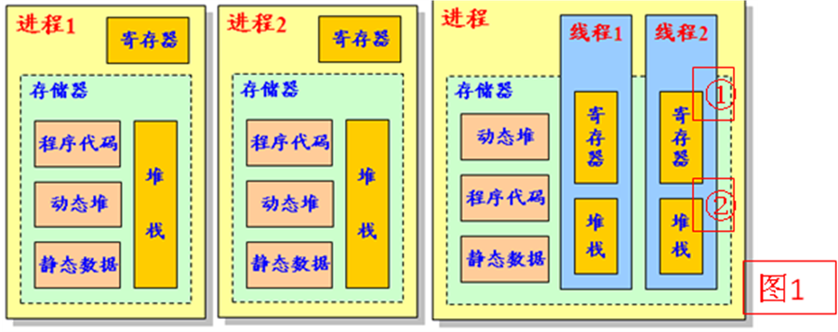 |  | 线程与进程的区别
PPT第7页:  进程与线程的区别和联系，我们可以从两个角度来概括。  第一，从形态的角度，线程是进程的一部分，一个进程可以包含一个或者多个线程。  第二，从调度角度来看，进程是资源分配的基本单位，线程是处理器调度的独立单位。  我们从表中也可以看到线程和进程的两个方面的区别。  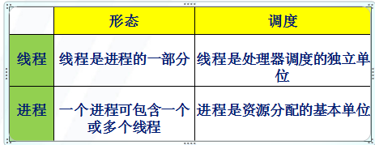  这里需要明确下多线程和多进程两个概念。多线程的意义在于一个应用程序中，有多个执行部分可以同时执行。但操作系统并没有将多个线程看作多个独立的应用，来实现进程的调度和管理以及资源分配。这也是进程和线程的重要区别。 |  | 线程与进程的区别
PPT第8页:
本节我们会介绍Linux系统中进程的一些基本的概念，比如进程的分类，进程的属性，特点，以及进程的几种状态等。
PPT第9页:  通常，我们在Linux操作系统中，包含有几种不同类型的进程，每一种进程都有它特有的特点和属性。  第一个是交互进程，它是一个由shell启动的进程，它可以在前台运行，也可以在后台运行。这些进程经常和用户发生交互。典型的交互式进程有：shell、文本编辑器vi、图形应用程序。  第二个是批处理进程，这个进程是不需要和用户交互，一般在后台运行。所以不需要非常快的反应。批处理进程是一个进程的集合，负责按顺序启动其他的进程。比如编译器就是一个典型的批处理进程。  第三个是守护进程，守护进程是一直运行的一种进程，它经常是在Linux系统启动时启动，在系统关闭时终止。守护进程是一种很有用的进程。它们独立于控制终端并且周期性的执行某种任务或等待处理某些发生的事件，Linux的大多数服务器就是用守护进程实现的。例如httpd进程，一直处于运行状态，等待用户的访问。还有经常用的crond进程，这个进程类似与windows的计划任务，可以周期性的执行用户设定的某些任务。 |  | 进程分类
PPT第10页:  第四章的时候，我们讲到进程的时候，提到Linux中进程有几种状态，大家还能想起来吗？  对，有6种状态。 这6种状态分别是，R，可执行状态，睡眠状态有两种，一种是可中断睡眠状态，一种是不可中断睡眠状态，还有一种是暂停状态或者叫跟踪状态，比如我们使用gdb来调试的时候，这个时候这个被调试的进程就处于跟踪状态，还有两种退出状态，一种称之为僵尸进程，Z，另外一种是进程即将被销毁，使用X表示。  下面我们来详细讲下这几种状态之间的转换。 |  | 进程的几种状态和转换
PPT第11页:  大家先看这个图1。  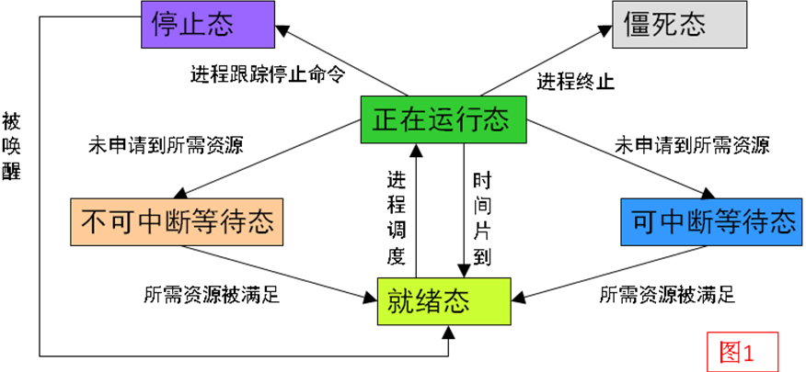  （注意，讲解本图时，鼠标按照红色字体的方向滑动）  首先大家最关心的是运行态，当程序处于运行态，时间片到了，（正在运行态->就绪态）就切换到就绪态，从就绪态切换到运行态（就绪态->正在运行态）是需要进程的调度。  然后我们看，（正在运行态->停止态）从运行态可以到停止态，是进程跟踪停止命令，通常是接受到了一个信号，也就是把进程彻底释放，这个状态ps很难捕捉到。（正在运行态->僵死态）从运行态到僵死态，是进程的终止，注意这里的进程虽然终止，但是进程的状态是可以捕捉到的，也就是该进程的一些信息还是保留着的。  从运行态到等待态（（正在运行态->等待态）），分两种，一种是不可中断等待态，一种是可中断等待态，他们切换都是未申请到所需的资源，那么怎么区别这两种状态呢，可中断等待态是指因为等待某事件（socket连接、信号量）发生，而被挂起。通常这种状态（S）是可以被ps命令捕捉到的，而不可中断等待态是指不处理异步信号。此状态存在的意义就在于，内核的某些流程是不可被打断的，所以ps命令很少捕捉到这种状态（D），而且处于这种状态的进程，kill命令也是不能杀死的。  从等待态到就绪态（等待态->停止态）就是所需要的资源被满足了，所以切换到就绪态。  进程处于停止态后，也可以被唤醒，切换到就绪态。（停止态->就绪态） |  | 进程的几种状态和转换
PPT第12页:  在Linux操作系统的机器上，CPU要么处于受信任的内核模式，要么处于受限制的用户模式。所以对于Linux进程，按照执行模式可以划分为用户模式和内核模式。  用户模式就是当前运行的是用户程序，应用程序或者内核之外的系统程序，那么它对应的进程就是在用户模式下运行的，一般而言，所有用户进程都是运行在用户模式之中的。  那么如果用户程序在运行过程中，出现系统调用或者发生中断事件，就要运行操作系统（即内核）程序，这时进程的运行模式就变为内核模式。  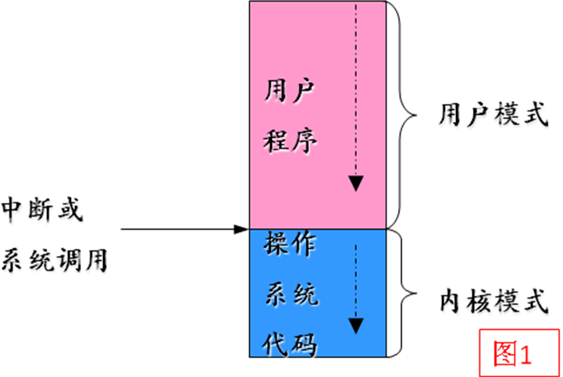  下面我们来看这幅图，处于用户模式下的用户程序，正在运行中，这时候，接收到中断，或者系统调用，那么就要运操作系统的程序了，这时候进程的运行模式就转为内核模式了。  在内核模式下运行的进程是有一个特殊的权限的，比如可以无限制地访问所有处理器指令集和全部内存和I/O空间，而且，处于内核模式的进程运行是不受用户的干扰的，即使是root用户也是无法干扰的。 |  | 进程的执行模式分类
PPT第13页:  Linux系统的进程按照功能和运行的程序，又可以为系统进程和用户进程。  系统进程，只运行在内核模式，主要完成一些系统的管理性的工作，比如内存的分配、从一个进程切换到另外一个进程等。  用户进程，不仅运行于用户模式，也可以运行在内核模式，当用户进程处于用户模式下，要进行系统调用，或者这个时候出现了中断，或者异常的时候，就从用户模式转为内核模式。 |  | 进程的功能和运行分类

PPT第14页:
前面两部分主要介绍了进程相关的一些概念，涉及到进程的分类，进程的状态以及进程和程序，线程的区别等。这里我们总结一下前面学习的重点和难点。
主要还是理解进程和程序，进程和线程之间的不同。
 | 不同点
程序 | 静态 | 不占系统的运行资源
进程 | 动态 | 使用系统的运行资源
程序和进程的区别点，一个是静态，一个是动态。程序不占系统的运行资源，进程要占用系统的运行资源。
线程是成立起调度的独立单元，进程是资源分配的基本单元。一个进程可以包含一个或者多个线程。

PPT第15页:

下面我们开始介绍本节课程的第三部分：进程管理工具介绍及其使用。
PPT第16页:  在系统中每位用户能运行多个程序，每个程序又可能分成数个进程运行。有些进程会占用大量的系统资源，造成系统负载过重。因此如何做好进程的管理与监督，是一项重要的工作。  所以下面几个进程管理工具，是我们需要熟练掌握的。  前面三个命令，我们在第四章中都有所涉及，而且也详细介绍过了，这里我们简要回顾下。  后面两个，nice和renice是控制进程的优先级的命令，  另外还需要掌握进程在前台运行，后台运行的命令，以及进程暂停的命令。 |  | 概括
PPT第17页:  首先是ps命令，ps命令就是最基本，同时也是非常强大的进程查看命令。使用该命令可以确定有哪些进程正在运行和运行的状态、进程是否结束、进程有没有僵死、哪些进程占用了过多的资源等等。.总之大部分信息都是可以通过执行该命令得到的。  ps命令最常用的还是用于监控后台进程的工作情况，因为后台进程是不和屏幕键盘这些标准输入/输出设备进行通信的,所以如果需要检测其情况,便可以使用ps命令。  ps命令的格式为 ps [选项]  这里的选项就是很多的参数。这里我们主要掌握红色字体的参数函数。  -a是显示现行终端机下的所有进程，包括其他用户的进程。  -u是以用户为主的格式来显示进程状况。  -x是把显示所有的进程，不以终端机来区分。 |  | 查看进程的状态
PPT第18页:  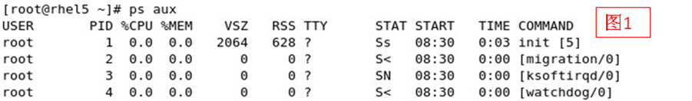  如图1所示，是ps aux的结果。  同学们可以在电脑上操作下 ps aux  ps命令显示的结果如图1，我们这里再简单回顾下各个列所表示的含义。  USER是启动该进程的用户。  %CPU 进程的CPU占用率，它的计算方式是运行这个进程所占用的CPU的时间和进程总的运行时间的比例。  %MEM是进程的内存占用率。  VSZ是进程的虚拟大小，RSS占用实际内存的大小。  STAT是进程的运行的状态，包括了我们前面学过的五种进程状态。 |  | 查看进程的状态
PPT第19页:  我们这里学习ps命令，主要是需要大家在电脑上进行一些实际的操作来掌握，同学们再在电脑上输入 ps –ef。（停留30s）  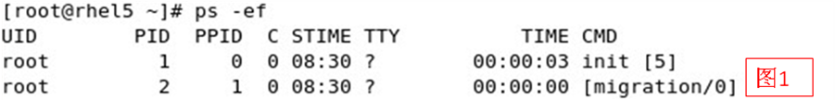  -e是显示所有的进程。  -f是显示进程所有的信息，他们两个结合起来就是把所有进程的所有信息都显示出来。  我们对显示的参数做简要的介绍，UID、PID这个同学们知道的吧。  PPID需要说一下，它表示的是当前进程的父进程的PID号，从这里我们可以查看那些进程之间的关系。比如图1中下面的进程，它的父进程PPID为1，而上面的进程PID也为1，所以我们可以很明显的看到上面进程是下面进程的父进程。  这里的TTY是表示进程建立时所在的终端。 |  | 查看进程的状态
PPT第20页:  作为一个好的系统管理者，必须掌握系统中最消耗CPU资源的进程，以维持系统的整体性能，因此随时查看系统的状态也是管理员一项重要工作。 这里就会用到经常使用的命令，top。  前面第四章的时候，对于这个命令的显示结果我们有详细的介绍，这里大家可以再回顾下。  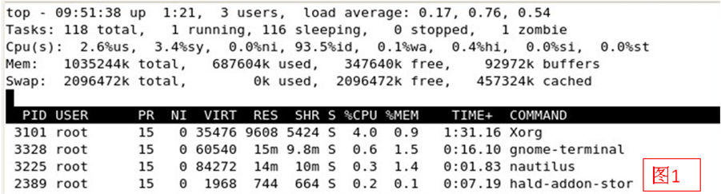  大家在自己电脑上试一下，对应着看图1中第一行，第二行一直到第五行所代表的含义。  同学们还记得，第四章的时候，我们还学习过，top还有一个什么命令？对，交互命令。  在这里我们可以使用d来指定刷新屏幕时间间隔，一般默认是每5秒刷新一次。 |  | 查看进程的状态
PPT第21页:  图1中是是top命令显示各字段的说明，我们在第四章的时候，已经详细讲过了，这里大家简单回顾下。这里主要提一下NI，表示nice值，主要是表示进程的优先级。 |  | 查看进程的状态
PPT第22页:  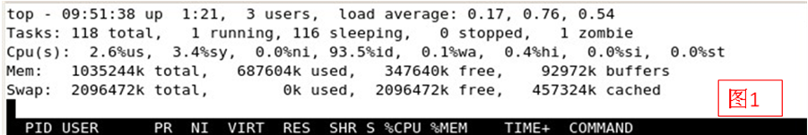  top的交互命令，我们之前也是学习过了的，我们主要看下用红色字体标出来的参数，同学们在自己的电脑上实时的练习一下红色字体标出来的参数。（停留1分钟） |  | 查看进程的状态
PPT第23页:  终止进程的命令，这个第四章的时候，我们也学习过。同学们还能回忆起来吗？  对，kill命令和killall命令。  可能我们有个疑问，一般在什么情况下杀死进程？  比如一个进程占用CPU的时间很多，严重影响了该程序中其他的功能，这个时候就要杀死该进程。  还有一个进程运行了很长时间，但是似乎没有得到我们想要的结果，这个时候我们就想要结束它。  另外一种情况，我们给一个程序中加了好多打印，然后进程一起来，屏幕上全部都是打印，导致前台无法做其他事情，也可以终止该进程。  需要注意，kill命令杀死一个进程，那么该进程如果有子进程，它也会将该进程对应的所有子进程杀死。  另外，kill命令后面指定的是杀死进程的pid，而killall命令后面指定的是进程名称。 |  | 终止进程
PPT第24页:  通常来说，在Linux系统里面，进程是有优先级的。刚才我们也看到了，可以使用ps，top命令带一些参数来查看进程的优先级的。  进程的优先级分配其实就是进程CPU资源的分配。优先权高的进程有优先执行权利。配置进程优先权对多任务环境的Linux很有用，可以改善系统性能。还可以把进程运行到指定的CPU上，这样一来，把不重要的进程安排到某个CPU，可以大大改善系统整体性能。  修改进程优先级的命令主要有nice和renice。下面我们先来讲nice。  nice是在启动进程时设置其优先级。  nice命令的格式为:nice [-priority] 程序名。  其中，priority表示优先级，优先级的数值为-20~19，数值越小优先级越高，数值越大优先级越低，-20的优先级最高，19的优先级最低。  下面，我们使用nice命令来实现指定vi程序的优先级，断点1：操作演示 。  大家要注意“-”是符号，再一个-18表示负18。一般我们使用ps –l检验nice命令是否正确执行了，大家注意到，ps –l显示结果中的NI字段就是进程的优先级。 | 操作演示：  1.演示的目的：学习控制进程优先级命令-nice。  2.打开终端。  3. 在终端界面敲：  - vi &  - 使用ps –l查看NI字段，默认优先级为0  如图1  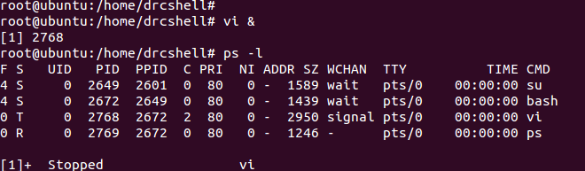  图1  - 敲nice -18 vi & ，将vi的优先级设置为18  - 使用ps –l查看NI字段，发现该vi进程的优先级已经修改为18，如图2  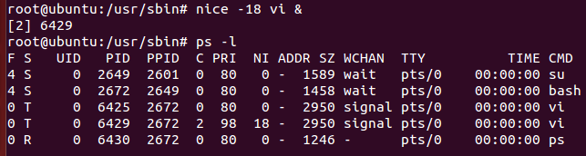  图2  - 敲nice --18 vi &，将vi的优先级设置为-18  - 使用ps –l查看NI字段，发现该vi进程的优先级已经修改为-18，如图3  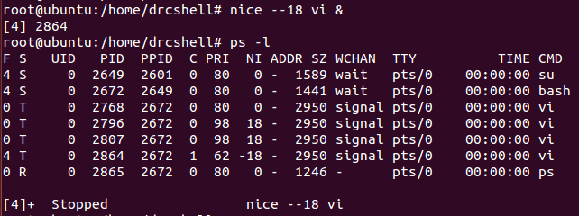  图3  结论：可以使用nice命令控制进程的优先级。 | 控制进程优先级
PPT第25页:  renice命令是调整已存在进程的优先级。比如说，已经启动了一个进程，它的优先级为0，但是在这个进程运行过程中，我想让CPU给它分配更多的资源，让它运行快点，这时候，我们需要修改这个进程的优先级为-18，那么怎么办呢？这个时候 就用到了renice命令。  renice命令的格式为：renice [priority] pid，大家可以发现，renice命令和nice命令的格式还是有些不同的，主要体现在两点：  第一是renice命令调整进程的优先级的时候，指定的是进程的进程号pid，而不是进程名。因为在系统中可能存在同名的进程，我们都知道进程id是进程的唯一标示，所以这个要填写pid，而不是进程名。  第二就是在优先级前面使用的连字符“-”，renice命令中，是不需要的。  下面我们使用renice命令，把上一例中的vi程序优先级重新设置为-10。断点1：操作演示  同学们自己在电脑上也操作下（停留时间1分钟）。 | 操作演示：  1.演示的目的：学习控制进程优先级命令-renice。  2.打开终端。  3. 在终端界面敲：  - ps -l  先查看当前要修改的进程id，我们要修改pid为2958的vi进程,如图1。  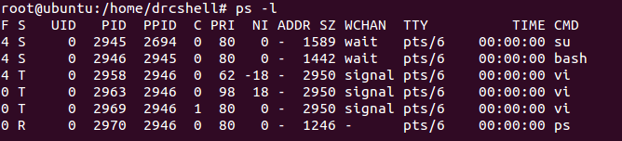  图1  - renice -10 2958  使用renice命令调整该进程的优先级为-10  - 使用ps –l命令查看是否调整成功，如图2所示  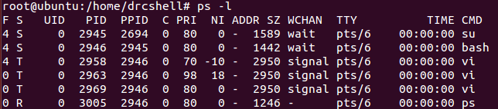  图2  结论：使用renice命令可以调成已存在进程的优先级。 | 控制进程优先级
PPT第26页:  大家都知道，我们电脑的很多程序都是在后台执行的。这样我们才能够在电脑上处理其他的事情。  在Linux系统中，是使用&命令，将进程放在后台执行。这个&命令，同学们在第三章shell语言的那一章是有所涉及的。  比如这条命令 cp -r /usr/* test & 就是将/usr目录下的所有子目录及文件复制到/root/test目录下，大家都知道，usr下面的文件一般都是很多的，拷贝是需要很长时间的，所以我们把这个拷贝的过程是放到后台运行。  那么，我们如何查看后台都有哪些进程呢？大家还能回忆起来吗？  对，使用jobs命令来查看后台所有进程的状态 。 |  | 进程和作业管理
PPT第27页:  大家回忆下，在第三章shell的介绍中，我们还讲到，将一个前台正在执行的进程放到后台并且暂停，是用什么命令？终止是用什么命令？  对，Ctrl+z 和Ctrl+c。这里我们主要是回顾下我们第三章的内容，因为这里主要涉及的是对进程一些相关命令的介绍。  另外，如果想把后台的进程恢复到前台继续运行，使用fg命令。而bg命令是将一个在后台暂停的命令，变成继续执行。  这里同学们可以在课后多操作下，也可以课后在回顾下第三章shell介绍那一节的内容。 |  | 进程和作业管理

PPT第28页:

最后，我们介绍下进程自启动的几个命令和使用方法。
PPT第29页:  有时候需要对系统进行一些比较费时而且占用资源的维护工作，这些工作适合在深夜进行，这时候用户可以事先进行调度安排，指定任务运行的时间或者场合，到时候系统会自动完成这一切工作。要使用自动启动进程的功能，就需要掌握以下几个启动命令  主要是at命令，batch，cron和crontab命令。  下面我们详细介绍这几个命令。 |  | 概括
PPT第30页:  at命令是用于指定系统在将来的某个时间点定时执行指定的某项作业任务。注意at命令至少需要指定一个命令、一个执行时间才可以正常运行。  它的格式是：at [选项] 时间。  at命令有这么多的选项。这里-f file 选项是从指定的文件中读取执行的命令并按照at命令所定时的时间执行。  对于at命令，也不是所有用户都可以使用的，一般地，在任何情况下，超级用户都可以使用这个命令。对于其他用户来说，是否可以使用就取决于两个文件：/etc/at.allow和/etc/at.deny。如果/etc/at.allow文件存在的话，那么只有在其中列出的用户才可以使用at命令；如果该文件不存在，那么将检查/etc/at.deny文件是否存在，在这个文件中列出的用户均不能使用该命令。如果两个文件都不存在，那么只有超级用户可以使用该命令；空的/etc/at.deny文件意味着所有的用户都可以使用该命令，这也是默认状态。 |  | 定时执行
PPT第31页:  下面我们看at命令设置的时间，at使用的时间表示法是稍微有些复杂的。  它可以接受在当天的hh:mm（小时:分钟）式的时间指定。如果该时间已经过去，那么就放在第二天执行。当然也可以使用midnight（深夜），noon（中午），teatime等一些比较模糊的词语来指定时间。用户还可以采用12小时计时制，这需要在时间后面加上AM（上午）或者PM（下午）来说明是上午还是下午。  它也可以指定命令执行的具体日期，强制规定在某年某月的某一天的特殊时刻进行该项任务。  我们上面介绍的都是绝对计时法，at命令时间的格式还有相对计时法，这种方法这对于安排不久就要执行的命令是很有好处的，比如直接使用today（今天）、tomorrow（明天）来指定完成命令的时间。  比如我们指定今天下午5:30执行打印“Hello Word”就是at 5:30 pm。  下面我们来实际操作刚才这个例子，来说明at命令，断点1：操作演示 | 操作演示：  1.演示的目的：自动启动进程命令-at。  2.打开终端。  3. 在终端界面敲：  - su 切换到root用户；  - at now  可以看到敲完at now后，界面上会出现  warning: commands will be executed using /bin/sh，这就是提醒用户是使用哪个shell来执行该命令的。  - echo “Hello world!” >>/home/ruby/attest.txt  打印hello world语句重定向到/home/ruby/attest.txt文件中。  - 按ctrl+d退出。  需要注意，需要使用<Ctrl+d>组合键结束at命令的输入。  - cat /home/ruby/attest.txt，可以看到该文件中有hello world！的输出。  该操作显示的图示如图1：  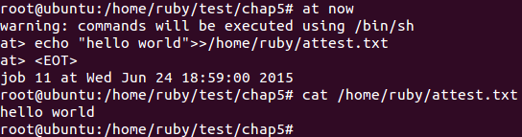  图1 | 定时执行
PPT第32页:  batch 用低优先级运行作业，该命令几乎和at命令的功能完全相同，唯一的区别在于，at命令是在指定时间，很精确的时刻执行指定命令；而batch却是在系统负载较低，资源比较空闲的时候执行命令。该命令适合于执行占用资源较多的命令。  batch命令的语法格式也和at命令十分相似。它的格式也是batch [选项] 时间。下面我们一起来实际操作下ppt上面，这个查找txt类型文件的命令。断点1：操作演示：  大家需要注意batch和at命令都将自动转入后台，所以启动的时候也不需要加上&符号。 | 操作演示：  1.演示的目的：自动启动进程命令-batch。  2.打开终端。  3. 在终端界面敲：  - su 切换为root用户  ② 敲batch  敲完batch，也会出现  warning: commands will be executed using /bin/sh  同样也是提醒用户是使用哪个shell来执行该命令的。  - 敲入echo “Hello,I am fine in this time”>>batchtest.txt  在系统空闲的时候，将这句话重定向到batchtest.txt中。  - 按ctrl+d退出。  batch也是使用<Ctrl+d>组合键结束命令的输入。  - cat /home/ruby/batchtest.txt，可以看到该文件中有Hello,I am fine in this time！的输出。  显示结果如图所示：  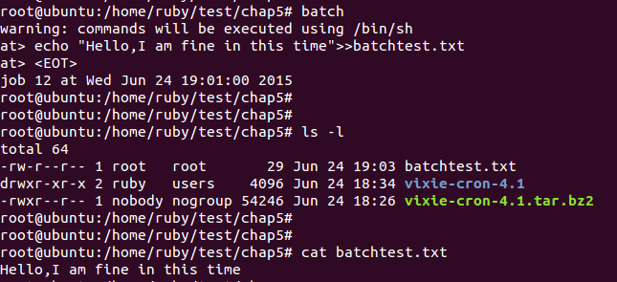 | 空闲时执行
PPT第33页:  前面介绍的两条命令都会在一定时间内完成一定任务，但是要注意它们都只能执行一次。也就是说，当指定了运行命令后，系统在指定时间完成任务，一切就结束了。但是在很多时候需要不断重复一些命令。这个时候我们就要用到cron命令。当然，cron命令，相对于前面两个命令，也是比较复杂的命令。  cron命令一般不是手工启动的，它是由一个shell脚本自动启动。  cron命令的工作原理： cron进程会先搜索/var/spool/cron目录，寻找以/etc/passwd文件中的用户名命名的crontab文件，被找到的这种文件将载入内存。它还会搜索/etc/crontab文件。  cron启动以后，它将首先检查是否有用户设置了crontab文件，如果没有就转入“休眠”状态，释放系统资源。所以该后台进程占用资源极少。它每分钟“醒”过来一次，查看当前是否有需要运行的命令。命令执行结束后，任何输出都将作为邮件发送给crontab的所有者。  关于crontab文件是什么，我们马上就会讲到。  利用cron提供的功能，可以将需要周期性重复执行的任务设置为cron任务，并且设置在主机比较空闲的时间，可以自动完成。比如：某公司每周一自动向员工报告头一周公司的活动情况，这时候就需要使用cron命令来完成任务了。 |  | 周期性执行
PPT第34页:  我们还可以使用一些命令来查看cron服务当前的状态，以及该启动和停止该服务。  这里列举的主要是ubuntu命令下面的查看cron服务是否启动以及cron服务的状态等命令，sudo service cron status是查询cron的服务状态， sudo service cron stop是停止cron服务， sudo service cron start是启动cron服务等等。 |  | 周期性执行
PPT第35页:  前面我们学习了cron的工作原理，里面提到了crontab文件，crontab文件是要使用crontab命令来生成的。  crontab命令的格式有两种，  第一种格式用于安装一个新的crontab 文件，安装来源就是file所指的文件，如果使用“-”符号作为文件名，那就意味着使用标准输入作为安装来源。  -u 如果使用该选项，也就是指定了是哪个具体用户的crontab 文件将被修改。如果不指定该选项，crontab 将默认是操作者本人的crontab ，也就是执行该crontab 命令的用户的crontab 文件将被修改。但是请注意，如果使用了su命令再使用crontab 命令很可能就会出现混乱的情况。所以如果是使用了su命令，最好使用-u选项来指定究竟是哪个用户的crontab文件。  第二种格式，主要是使用参数，-l 在标准输出上显示当前的crontab。-r 删除当前的crontab文件。-e 使用编辑器编辑当前的crontab文件。当结束编辑离开时，编辑后的文件将自动安装。 |  | 周期性执行
PPT第36页:  在crontab文件中如何输入需要执行的命令和时间。该文件中每行都包括六个域，其中前五个域是指定命令被执行的时间，最后一个域是要被执行的命令。每个域之间使用空格或者制表符分隔。格式为图1  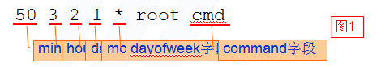  第一项是分钟，第二项是小时，第三项是一个月的第几天，第四项是一年的第几个月，第五项是一周的星期几，第六项是要执行的命令。这些项都不能为空，必须填入。如果用户不需要指定其中的几项，那么可以使用*代替。因为*是统配符，可以代替任何字符。所以就可以认为是任何时间，也就是该项被忽略了。下表中给出了每项的合法范围。hour的取值是从0到23之间的任意整数，month的取值是从1到12之间的任意整数等。总之范围的取值都是按照平常使用的规则来规定的。  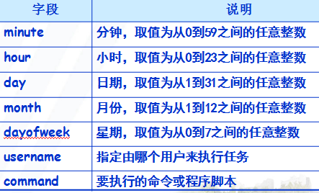 |  | 周期性执行
PPT第37页:  我们来看几个例子，比如每天早上6点，我都想要看到Good morning吗，怎么实现呢？首先我们先实现一条命令将“Good morning”重定向输出到test.txt文件，然后再使用cron任务的格式，表示为： 0 6 * * * echo "Good morning." >> /tmp/test.txt。0是0分，6是6点，*是通配符，表示任意时间，这里也就是表示每天6点的意思，后面再跟上使用的命令。  另外一个例子，每个月的4号和每周一至周三的早上11点都有一个重要的会议，这个时候，你可以设置为 0 11 4 * 1-3 cmd，其中0就是的0分，11是11点钟的意思，4是4号，*通配符，表示每个月，1-3就表示周一到周三，后面cmd是你要实现的命令，比如提醒打印等等。  这里给大家操作演示一个crontab的例子。  断点1：操作演示 | 操作演示：  1.演示的目的：掌握crontab文件内容格式。  当前用户是root，要建立root用户的一个定时任务。定时在某个月的每天的某个时刻输入“How are you？”到文档中。  2.打开终端。  3. 在终端界面敲：  - su 切换为root用户。  - 输入date，查看当前的系统时间，以便于后面演示对比时间使用。  比如当前时间为：  Wed Jun 24 19:42:23 PDT 2015  ③敲crontab –e进入编辑定时任务，注意，这里打开的就是vim，按i进入编辑模式。  按照刚才给大家讲的crontab文件的格式开始输入，由于需要我们的演示需要马上出效果，所以这时候，我们需要看一下系统的时间，比系统时间多一分钟即可：  25 19 * 6 * echo “How are you?”>>/home/ruby/crontest.txt  (注意：红色字体表明是需要查看系统时间后，按照系统时间修改的)  编辑完成后，按：wq  - 输入：wq，保存刚才的编辑内容。  - 按crontab –l，查看当前刚才输入的定时任务。  （到这里先讲后面的ppt内容，一分钟后切换回来）  一分钟后，查看结果。  - cat /home/ruby/crontest.txt就可以看到结果了。 | 周期性执行
PPT第38页：  从前面介绍cron的工作原理中，我们学习到cron有两个配置文件，一个是一个全局配置文件（/etc/crontab），是针对系统任务的；一个是crontab命令生成的配置文件（/var/spool/cron下的文件），是针对某个用户的。  需要注意的是全局配置文件（/etc/crontab）crontab是Linux系统维护的，一般是不需要人为的去修改。  我们同学可以看一下，在/etc目录中有一些cron.hourly 、cron.daily 、cron.weekly和cron.monthly目录，这里存放的就是每小时，每天，每周，每月需要定期执行的系统任务脚本。“/etc/cron.daily/”目录中存放的是每日执行一次的系统任务脚本。 |  | 周期性执行
PPT第39页：  这里我们讲解一个例子，比如在每天的12点执行一个名为my_echo.sh的脚本，进行系统备份。这里有两种方法可以实现。  第一种方法是将my_echo.sh保存在/usr/local/sbin路径中，这里同学们需要注意，脚本是要被执行的，所以我们一定要设置使用该脚本的用户有可执行的权限，然后在cron的主配置文件中添加：0 12 * * * root /usr/local/sbin/my_echo.sh什么意思呢？这里的12就是12点，*同样统配每天的意思，是root用户来执行这个脚本。  第二种表示的方法，我们前面学习过，“/etc/cron.daily/”目录中存放的是每日执行一次的系统任务脚本，所以可以将 my_echo.sh脚本保存到/etc/cron.daily/目录中，然后将“/etc/cron.daily”所在的行，改成 如下的语句: 0 12 * * * root run-parts /etc/cron.daily 就可以了。这里的run-parts是一个脚本，使用这个脚本来执行/etc/cron.daily中的脚本文件。 |  | 周期性执行
PPT第40页：  首先我们给大家介绍了什么是进程，线程，以及它们之间的区别。 接着介绍了Linux进程的基本概念，比如内核模式，用户模式等。然后我们学习了nice，renice等这样一些进程管理的工具。 最后给大家介绍了进程自动启动的一些命令at，batch，cron的基本使用方法等。  下节课我们介绍进程相关的系统提供的API等。 |  | 小结
知识点框图
结构图
